中泰简讯|集团与广东省宏洁集团战略合作签约仪式圆满完成
2025年9月26日上午10时，集团与广东省宏洁集团战略合作签约仪式在集团会议室隆重举行，双方代表齐聚一堂，共同见证这一重要时刻。
此次签约，标志着集团珠海分公司的正式成立，也开启了双方在珠海地区携手共进、资源共享、合作共赢的新征程。
这是集团市场布局深化的重要一步，更是两家企业基于共同发展理念的一次务实牵手。
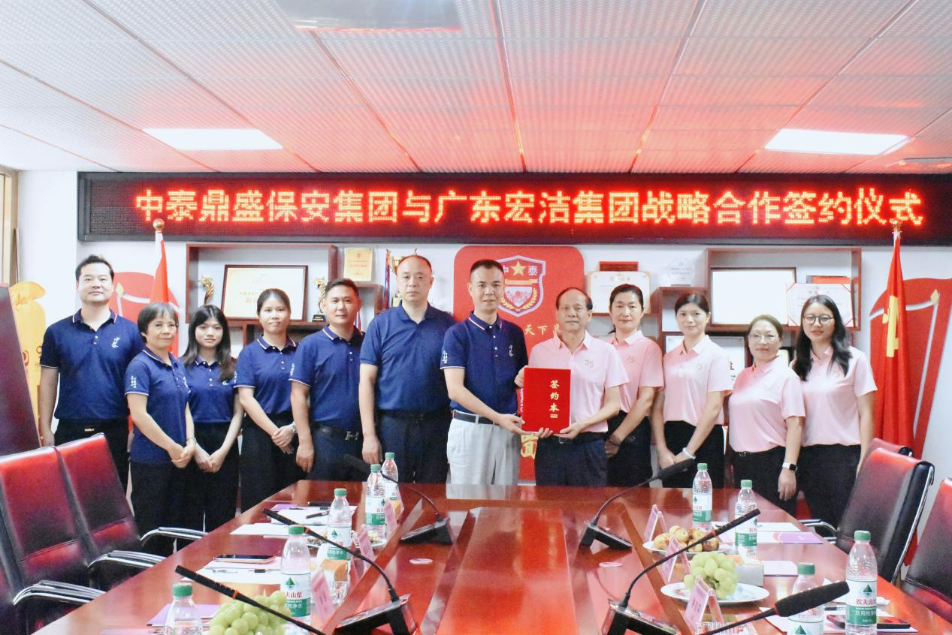
01 强强联手 开启珠海新篇章
签约仪式在庄重融洽的氛围中拉开帷幕，集团董事长申强首先代表集团对广东宏洁集团董事长钟建平一行的莅临表示热烈欢迎，并简要介绍了集团的发展历程和核心业务。
他指出，安保服务是社会运行的重要保障，与城市清洁、物业管理等公共服务领域有着天然合作基础。珠海作为粤港澳大湾区的重要节点城市，发展潜力巨大，而集团此次与扎根珠海服务行业多年的标杆企业——宏洁集团建立战略合作，也正是看重其在本地深厚的市场根基和良好的服务口碑，也相信此次合作将为双方在珠海及周边区域的发展注入强劲动力。
随后，董事长逐一细致介绍了集团的到会人员，展现了集团团队的专业风貌。
广东宏洁集团总裁钟建平也对集团的热情接待表示感谢，并介绍了宏洁集团的参会代表。他携副总裁李敏菁、行政总监温为双、财务经理朱文芳、行政部副经理徐传红等共同出席，阵容整齐，也体现了对此次合作的高度重视。
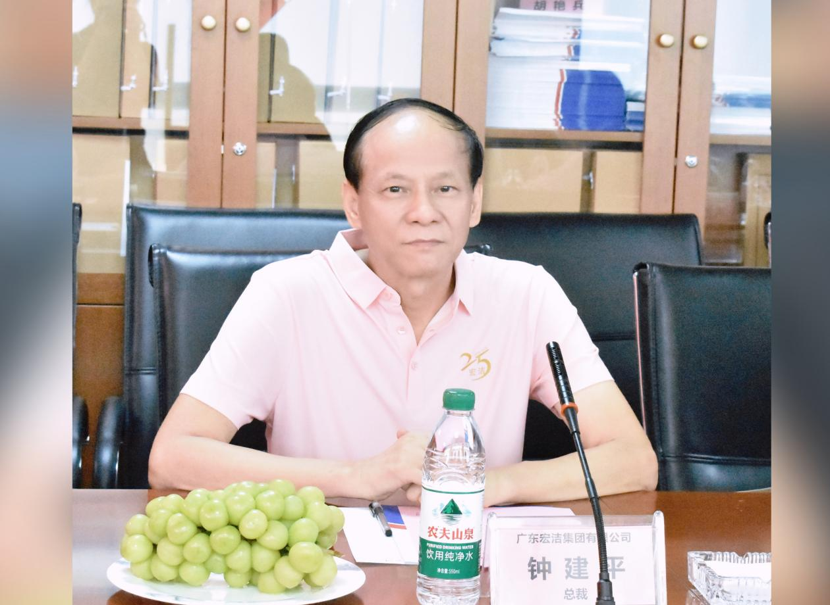
钟建平总裁肯定了集团在服务领域所积累的经验与资源，并简要谈及了宏洁集团在珠海的发展情况。
他表示宏洁集团作为多元化企业，多年来致力于物业管理、清洁服务等领域，也长期关注着安全管理和服务品质，期待双方能够通过此次战略携手，实现优势互补，共同提升在珠海地区的综合服务能力与市场影响力，为客户创造更大价值。
02 签约共赢 绘就发展新蓝图
仪式期间，与会双方代表共同观看了集团宣传片。短片真实展示了集团数十年来的发展历程和在安保巡逻、突发事件处置、大型活动保障等方面的专业能力，及多年来在公共服务领域所积累的丰富经验。
一帧帧画面不仅生动呈现了集团安保人员细致严谨、纪律严明的工作风貌，也让宏洁集团对集团有了更加直观和深入的了解。
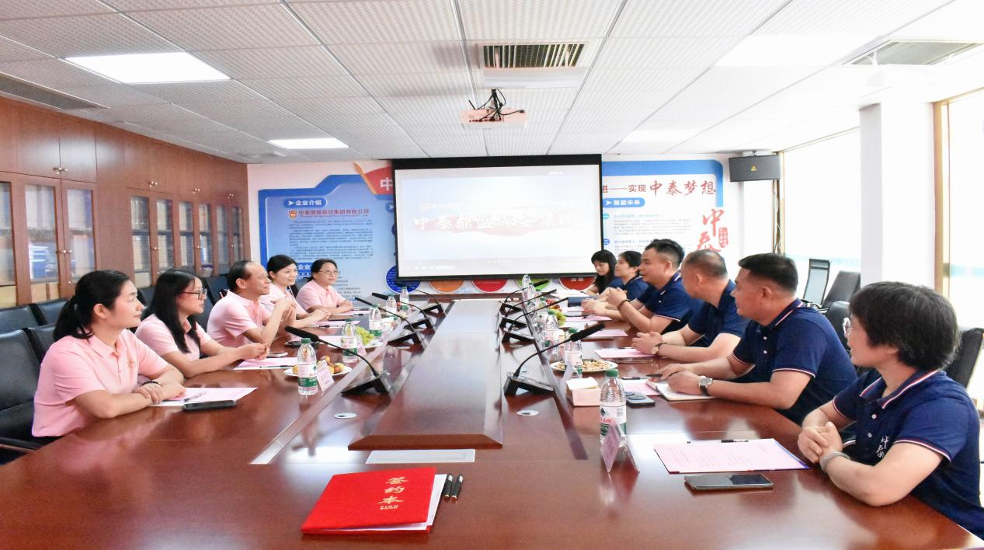
在签约环节，在全体与会人员的共同见证下，双方代表郑重签署了战略合作协议。笔落纸端，签署的不仅只是一份文件，更是一份承诺与信任，也标志着双方正式建立起长期、稳定、互惠的战略合作伙伴关系。
在随后的交流中，双方围绕具体合作领域展开务实探讨。集团将深度融合人防、技防、应急处理等方面的专业优势，为宏洁集团旗下物业管理、清洁服务等项目提供全方位安保支持，筑牢安全屏障；宏洁集团则以深厚的本地市场根基与客户网络，为集团进一步拓展珠海市场提供有力支撑。
此次战略合作签约仪式的圆满完成，是集团区域化发展战略的关键一步。与广东宏洁集团的强强联合，不仅有助于集团快速融入珠海市场，扩大品牌影响力，更是双方立足长远、共谋发展的务实之举。

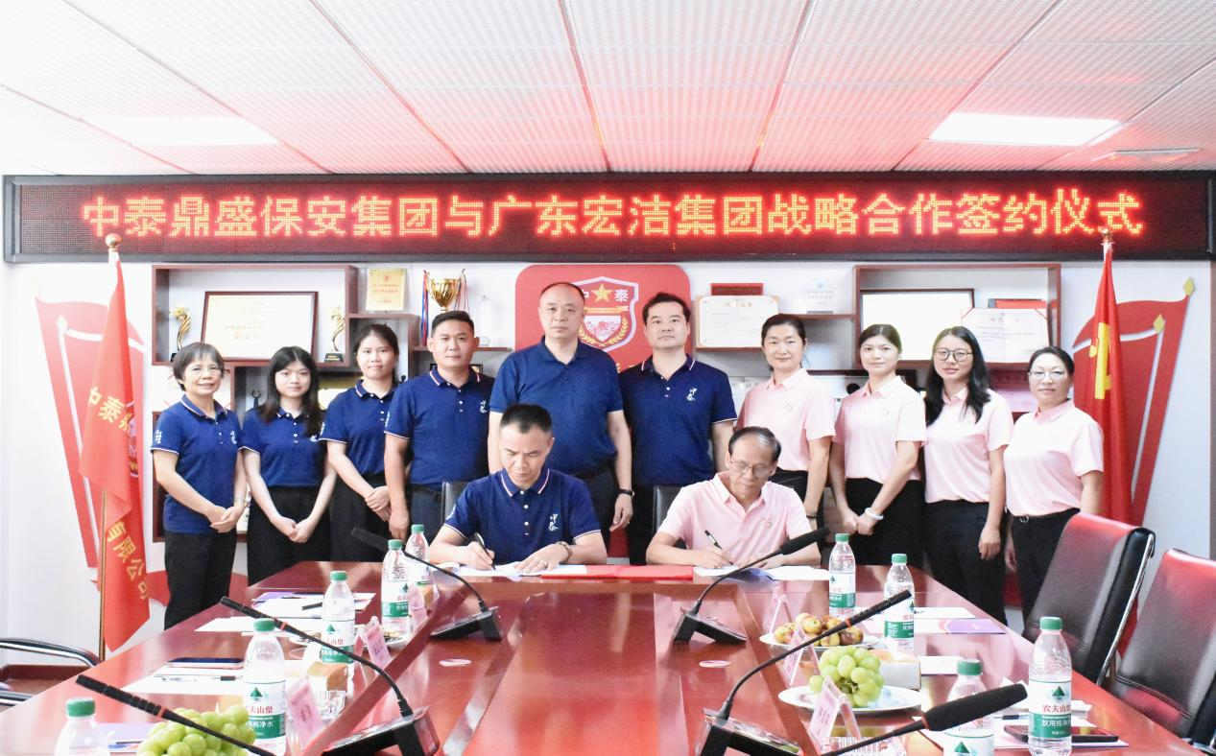
集团珠海分公司也将以此次签约为起点，正式投入运营。未来，双方将本着“资源共享、互惠共赢”的原则，在珠海这片充满了活力的热土上，精耕细作，协同发展。
我们也坚信，通过人防与物管的“双向奔赴”、安全与清洁的服务融合，必将进一步提升双方在区域市场的综合服务竞争力，为客户提供更周全、更安心的服务体验。
同行筑根基，携手拓新程。仪式在热烈掌声中圆满落幕，双方合影留念，定格下这一战略启航的重要瞬间。
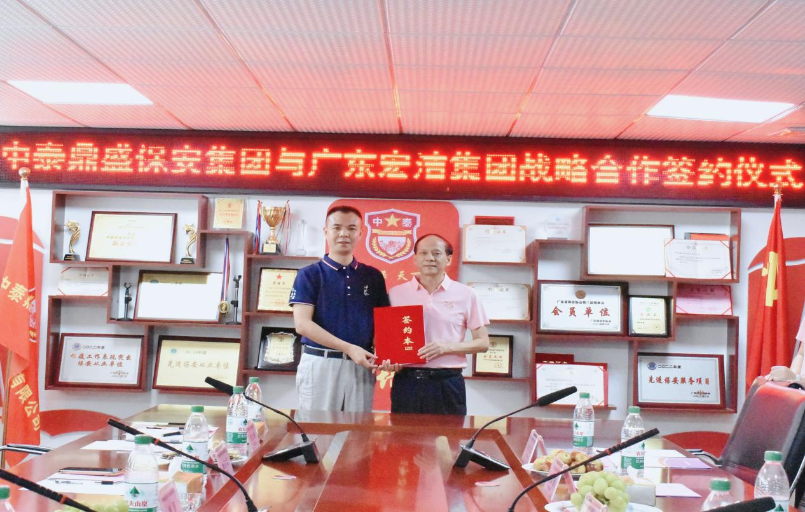
以签约为序，以实干为章。未来，双方将凝聚专业之力，以安全与洁净的双重保障，夯实服务根基，共绘珠海城市服务的新画卷。同心者同行，同行者共赢，此次携手也必将开创“1+1>2”的崭新局面！

